操作方式：

1.将U8glib.zip解压放到库目录下

2.打开U8glib\examples目录；下面随便找一个文件都可以；下面以\U8glib\examples\U8gLogo为例

3.找到屏所用的ic；以0.96寸OLED为例，0.96的控制芯片是ssd1306；下面

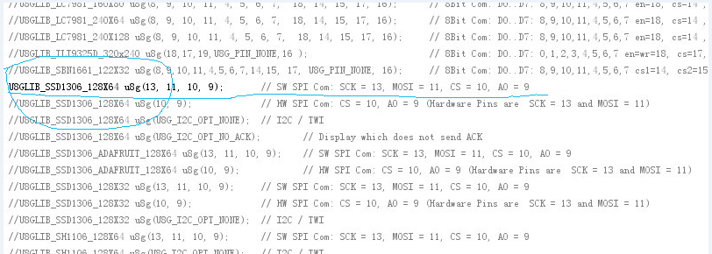

将前面的//去掉；选择spi通信方式

与屏连接方法：

Adruino = OLED

13 = D0(CLK)

11 = D1(MOSI)

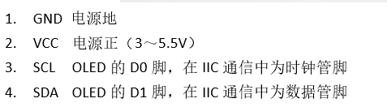

10 = CS

9 = DC

REST = RES

4.编译下载就可以了